Содержание

Изм.

Лист
№ документа

Подпись
Дата
Лист
3
ДП.09.02.07.ПКИПТ.С.. ПЗ

Разраб.
Лузгина Е. В.

Т. Контр.
Лузгина Е. В.

Н. Контр.
Утв.
Лузгина Е. В.

Мобильное приложение для обмена сообщениями DanTalk с поддержкой мультимедийных сообщений и уведомлений
Пояснительная записка

Лит.
Листов
N
22ИТ17
Введение N
1 Общий раздел N
1.1 Анализ предметной области N
1.2 Формирование требований к программному продукту N
1.3 Обоснование выбора программно—аппаратных средств N
2 Специальный раздел N
2.1 Проектирование структур хранения данных на основе анализа
их обработки N
2.2 Разработка структуры программного продукта N
2.3 Проектирование интерфейса N
2.4 Описание разработанного приложения N
2.5 Тестирование N
3 Документирование приложения N
3.1 Руководство пользователя N
Заключение N
Список использованной литературы N
Приложение А – Диаграмма вариантов использования N
Приложение Б – Листинг основных методов программы N
Приложение B – Материалы проекта N

Лузгина Е. В.
Т.В.

Провер.

Лапицкий Д. В.

Введение
Современное общение все чаще переносится в мобильные приложения, где пользователю важны скорость доставки сообщений, понятный интерфейс и возможность удобного обмена сообщениями. Приложение DanTalk решает задачу персонального обмена сообщениями на устройствах Android: пользователь может зарегистрироваться, найти собеседника, открыть диалог, отправить сообщение и ответить на конкретное сообщение.
DanTalk ориентирован на повседневное общение: быстрый поиск людей по имени пользователя, просмотр списка чатов, ведение переписки, редактирование и удаление своих сообщений, просмотр вложений в диалоге, открытие изображения в полноэкранном режиме и сохранение фотографии в галерею устройства.
Отдельное внимание уделено работе с мультимедийными данными. Изображения профиля, фотографии в сообщениях и голосовые сообщения сохраняются в Supabase Storage, а ссылки на них, метаданные сообщений и чатов хранятся в Firebase Cloud Firestore.
Целью дипломного проекта является разработка мобильного приложения DanTalk для обмена сообщениями между пользователями с поддержкой авторизации, поиска собеседников, текстовых и мультимедийных сообщений, ответов на сообщения, уведомлений, управления профилем и корректной обработки состояния интернет-соединения.
Целевая аудитория приложения включает пользователей Android-устройств, которым нужен простой мессенджер для личного общения. Приложение может использоваться студентами, сотрудниками небольших команд, знакомыми и родственниками, которым важны быстрый доступ к диалогу и минимальное количество лишнего функционала.
Для достижения цели проекта необходимо выполнить следующие задачи: изучить предметную область мобильных мессенджеров; определить основные сущности и пользовательские сценарии; сформировать функциональные и нефункциональные требования; выбрать программно-аппаратные средства; спроектировать структуру данных Firebase и Supabase; разработать архитектуру Android-приложения; реализовать интерфейс на Jetpack Compose; протестировать ключевые сценарии; подготовить руководство пользователя.

- Общий раздел
  - Анализ предметной области
Перед разработкой мобильного приложения необходимо проанализировать предметную область мессенджера. Важно определить, какие участники взаимодействуют с системой, какие данные создаются в процессе переписки, как пользователь находит собеседника, а также каким образом сообщения передаются между клиентом и сервером.
Основной задачей приложения является организация общения между зарегистрированными пользователями. Пользователь создает учетную запись, заполняет данные профиля, находит другого пользователя, открывает чат и начинает обмениваться сообщениями. Каждое сообщение содержит отправителя, текст или ссылку медиафайл, время отправки, флаги прочтения, редактирования, ожидания синхронизации, а также данные ответа на другое сообщение.
Например, пользователь открывает мессенджер, вводит данные для авторизации, находит собеседника по имени пользователя, отправляет текстовое сообщение или медиафайл. Собеседник получает уведомление, открывает чат, отвечает на это сообщение. Если соединение пропало, приложение показывает предупреждение об этом, при этом все отправленные сообщения, при недоступном интернете, сохраняются в кэше и ждут восстановления интернет-соединения для последующей отправки.
Основными участниками системы являются гость и зарегистрированный пользователь. Гость может пройти регистрацию или авторизацию. Зарегистрированный пользователь получает доступ к списку чатов, поиску людей, переписке, отправке текста, фотографий и голосовых сообщений, ответам на сообщения, редактированию и удалению своих сообщений, просмотру вложений, настройкам, справке и профилю.
К основным бизнес-процессам приложения относятся: регистрация пользователя, авторизация пользователя, создание чата, просмотр чатов, поиск чатов, управление чатом, редактирование профиля, поиск пользователей, просмотр сообщений, отправка текстового сообщения, отправка фотографии, отправка голосового сообщения, ответ на сообщение, редактирование сообщения, удаление сообщения, просмотр вложений, просмотр и сохранение фотографии, управление настройками и просмотр справки.
Внутри предметной области были выделены следующие ключевые объекты: пользователь, чат, сообщение.
Характеристики для объекта пользователь:
- Идентификационный номер пользователя
- Адрес электронной почты
- Имя пользователя
- Фамилия
- Имя
- Отчество
- Аватар
Характеристики для объекта чат:
- Идентификационный номер чата
- Пользователи
Характеристики для объекта сообщение:
- Идентификационный номер сообщения
- Идентификатор чата
- Идентификатор отправителя
- Идентификатор связанного сообщения
- Сообщение
- Дата и время отправки
- Флаг редактирования
- Флаг прочтения
- Флаг успешной отправки
- Флаг фотографии
- Флаг голосового сообщения
  - Формирование требований к программному продукту
При разработке приложения были выделены функциональные и нефункциональные требования. Функциональные требования описывают действия, доступные пользователю в приложении. Нефункциональные требования определяют стабильность, безопасность, скорость работы, удобство интерфейса и корректное поведение приложения при нестабильном интернет-соединении.
Для приложения DanTalk были выделены основные функциональные требования:
- регистрация. Пользователь должен иметь возможность создать учетную запись, указав адрес электронной почты, имя пользователя, фамилию, имя, отчество и пароль.
- авторизация. Пользователь должен иметь возможность войти в приложение под своей учетной записью.
- создание чата. Пользователь должен иметь возможность создать личный диалог с выбранным собеседником.
- просмотр чатов. Пользователь должен иметь возможность видеть список существующих чатов.
- поиск чатов. Пользователь должен иметь возможность найти чат по имени пользователя, с которым он создан.
- управление чатом. Пользователь должен иметь возможность удалить или закрепить выбранный чат.
- редактирование профиля. Пользователь должен иметь возможность открыть профиль, изменить личные данные и загрузить аватарку.
- поиск пользователей. Пользователь должен иметь возможность найти собеседника по имени пользователя и открыть карточку найденного человека.
- просмотр сообщений. Пользователь должен иметь возможность открыть чат и видеть список всех сообщений в нём.
- отправка текстового сообщения. Пользователь должен иметь возможность отправить текст в выбранный чат.
- отправка фотографии. Пользователь должен иметь возможность выбрать изображение и отправить его в чат.
- отправка голосового сообщения. Пользователь должен иметь возможность записать голосовое сообщение и отправить его в чат.
- ответ на сообщение. Пользователь должен иметь возможность выбрать сообщение и отправить ответ с указанием исходного текста и автора.
- редактирование сообщения. Пользователь должен иметь возможность изменить текст своего сообщения, после чего в чате должен отображаться признак редактирования.
- удаление сообщения. Пользователь должен иметь возможность удалить свое сообщение.
- просмотр вложений. Пользователь должен иметь возможность открыть раздел вложений и увидеть все фотографии, отправленные в текущем чате.
- просмотр и сохранение фотографии. Пользователь должен иметь возможность открыть фотографию на весь экран и сохранить ее в галерею устройства.
- управление настройками. Пользователь должен иметь возможность открыть настройки и изменять их.
- просмотр справки. Пользователь должен иметь возможность открыть экран справки и получить краткое описание доступных функций приложения.
Для того, чтобы наглядно изобразить, какие функции доступны пользователю системы, была разработана диаграмма вариантов использования приложения (Рисунок 1).

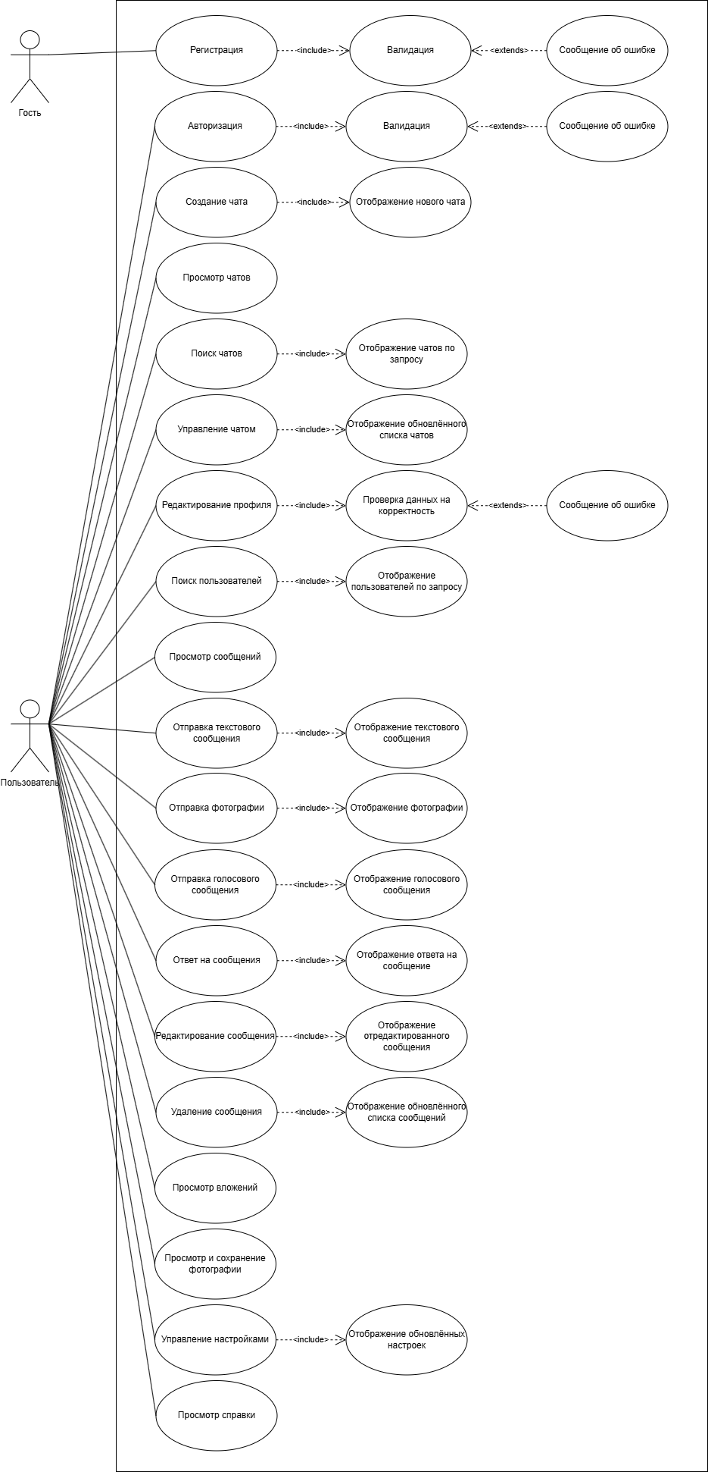
Рисунок 1 – Диаграмма вариантов использования
- Нефункциональные требования включают высокую скорость отклика интерфейса, устойчивость к кратковременной потере сети, безопасное хранение учетных данных, корректную обработку медиафайлов и единый визуальный стиль. Приложение должно поддерживать устройства Android 7.0 и выше, работать на смартфонах с разными размерами экранов, использовать понятные элементы управления и собственную цветовую палитру для светлой и темной темы приложения.
Для реализации программного продукта был выбран стек технологий, соответствующий назначению мобильного мессенджера. Основной язык разработки — Kotlin. Пользовательский интерфейс реализован на Jetpack Compose, навигация построена с использованием Decompose, управление состоянием — MVIKotlin, внедрение зависимостей — Koin.
Так как приложение предназначено для обмена сообщениями, выбранный стек должен обеспечивать быстрый отклик, асинхронную работу с сетью и удобное разделение логики. Firebase Authentication используется для регистрации и входа, Cloud Firestore — для хранения пользователей, чатов и сообщений, Supabase Storage — для хранения медиафайлов (фотографий и голосовых сообщений).
  - Обоснование выбора программно—аппаратных средств
Выбор программно-аппаратных средств играет ключевую роль в разработке Android-приложения. При выборе учитывались производительность, удобство разработки, поддержка современных библиотек, возможность локальной сборки APK и интеграция с облачными сервисами Firebase и Supabase.
Для разработки проекта использовался персональный компьютер со следующими характеристиками:
- процессор AMD Ryzen 5 3500U;
- тактовая частота процессора до 3.7 ГГц;
- оперативная память объемом 8 Гб;
- накопитель объемом 512 Гб;
- операционная система Windows 11.
Android-приложение разрабатывалось, запускалось и тестировалось локально на компьютере разработчика. Сборка выполнялась с помощью Gradle, а проверка работоспособности проводилась на Android-устройстве и средствами Android Studio.
Для разработки бизнес-логики и интерфейса использовался язык Kotlin. Он отлично подходит для Android-разработки благодаря строгой типизации, поддержке корутин, лаконичному синтаксису и официальной поддержке платформы Android.
В качестве интегрированной среды разработки была выбрана Android Studio. Эта среда предоставляет инструменты для написания и отладки кода, сборки APK, работы с Gradle, просмотра логов, запуска профайлера и проверки пользовательского интерфейса.
Дизайн интерфейса приложения разрабатывался с учетом принципов Material Design и особенностей мобильных мессенджеров. Основное внимание уделялось читаемости списка чатов, удобной строке ввода сообщения, понятному отображению фотографий и голосовых сообщений, аккуратному TopBar и корректному отображению аватарок.
Пользовательский интерфейс приложения реализован с использованием Jetpack Compose. Эта технология позволяет описывать экран декларативно, быстро реагировать на изменение состояния и создавать адаптивные компоненты без использования XML-разметки.
Для оформления интерфейса используются компоненты Material 3, собственная цветовая палитра, иконки и переиспользуемые элементы из модуля core. Такой подход обеспечивает единый стиль всех экранов приложения.
Для работы с данными используется Firebase Cloud Firestore. В проекте хранятся коллекции пользователей, чатов и сообщений, а медиафайлы размещаются в Supabase Storage. Разделение структурированных данных и файлов позволяет не перегружать Firestore бинарными объектами.
Для разделения логики приложения используются репозитории. AuthRepository отвечает за авторизацию, UserRepository — за работу с пользователями, ChatRepository — за чаты и сообщения, StorageRepository — за загрузку аватарок, фотографий и голосовых файлов, AppSettingsRepository — за настройки приложения.
Приложение ориентировано на работу на устройствах Android с подключением к сети Интернет. Для корректной работы регистрации, поиска пользователей, отправки сообщений, загрузки медиафайлов и получения уведомлений необходимо фактическое интернет-соединение.
Такой выбор программно-аппаратных средств обусловлен необходимостью создания удобного, стабильного и расширяемого мобильного мессенджера, который поддерживает обмен текстом и файлами, использует облачное хранение и обеспечивает комфортный пользовательский опыт.

2. Специальный раздел

2.1 Проектирование структур хранения данных на основе анализа процессов их обработки
В процессе работы DanTalk обрабатываются несколько групп данных: регистрационные данные пользователей, данные профиля, данные чатов, данные сообщений, ссылки на медиафайлы, параметры ответа на сообщение, состояния прочтения и редактирования.
Регистрационные данные используются для идентификации пользователя и входа в приложение. Данные профиля нужны для отображения имени, аватарки и информации о собеседнике. Данные чатов и сообщений обеспечивают переписку, а медиафайлы используются для отправки фотографий и голосовых сообщений.
С учетом всех данных и на основании выделенных объектов, их характеристик и связей между ними, описанных в пункте 1.1, была построена концептуальная модель предметной области (Рисунок 2). Она показывает, какие данные являются самостоятельными объектами системы и как они участвуют в пользовательских сценариях.
Инфологическая модель представляет собой абстрактное описание данных и отображает структуру информации приложения: пользователей, чаты, сообщения.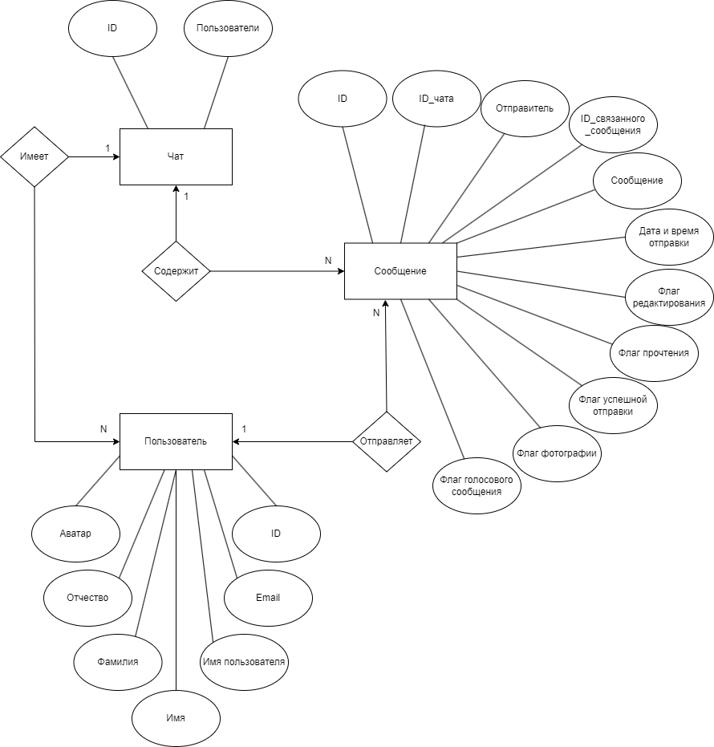
Рисунок 2 – Концептуальная модель предметной области
На основе этих данных была построена ER-диаграмма, представленная на Рисунке 3. Она формализует сущности, атрибуты и связи между ними.
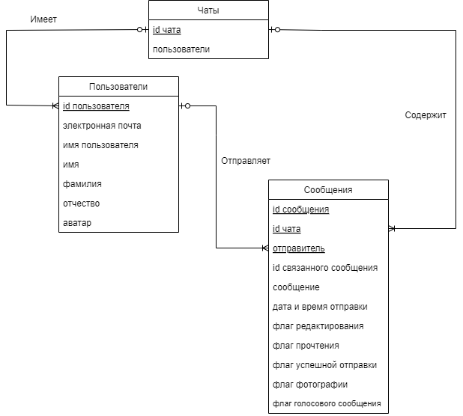
Рисунок 3 – ER–диаграмма структуры данных
Пользователь является центральной сущностью, так как от него зависят профиль, участие в чатах и отправленные сообщения.
Пользователь связан с чатом отношением один ко многим: каждый пользователь принадлежит одному чату, но каждый чат имеет несколько пользователей.
Пользователь связан с сообщением отношением один ко многим: каждое сообщение отправляется одним пользователем, но один пользователь может отправить множество сообщений.
Чат связан с сообщением отношением один ко многим: один чат содержит множество сообщений, а каждое сообщение относится к одному чату.
Сообщение может быть связано с другим сообщением через поля ответа. Это позволяет отображать исходное сообщение, автора и короткий текст при отправке ответа.
После создания ER-диаграммы необходимо описать физическую структуру данных. Для DanTalk она включает коллекции Firestore.
Сущность Пользователь стала коллекцией users с атрибутами:
- id типа String (Document ID);
- email типа String;
- username типа String;
- firstname типа String;
- lastname типа String;
- patronymic типа String;
- avatar типа String.
Сущность Чат стала коллекцией chats с атрибутами:
- id типа String (Document ID);
- users типа List<String>.
Сущность Сообщение стала коллекцией messages с атрибутами:
- id типа String (Document ID);
- chatId типа String
- sender типа String
- replyToMessageId типа String
- message типа String;
- sentAt типа Long;
- edited типа Boolean;
- read типа Boolean;
- pending типа Boolean;
- photo типа Boolean;
- voice типа Boolean.
В проекте используются Firebase Cloud Firestore. На основе представленных данных были созданы основные коллекции и структуры хранения, используемые в приложении (Рисунки 4–7), а также физическая модель данных.
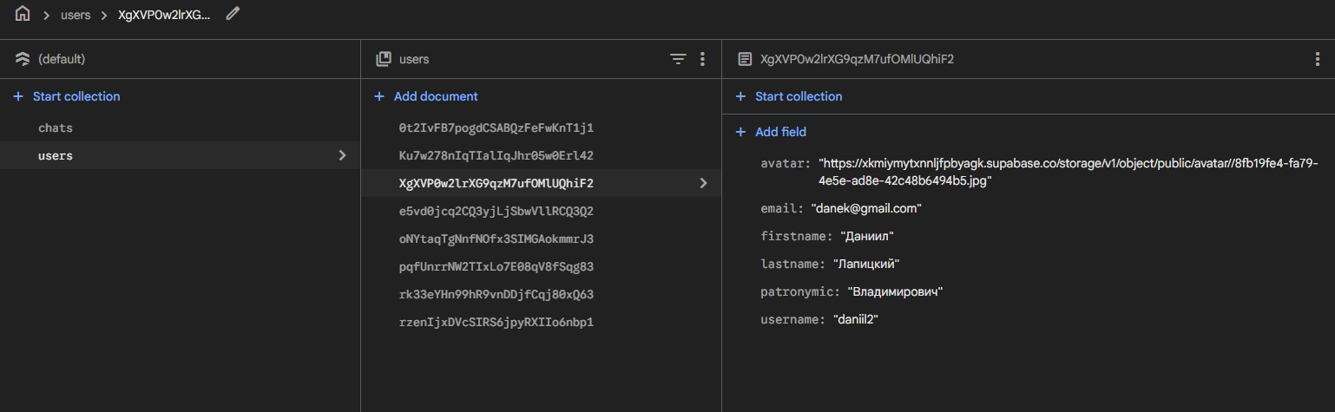
Рисунок 4 – Коллекция Users
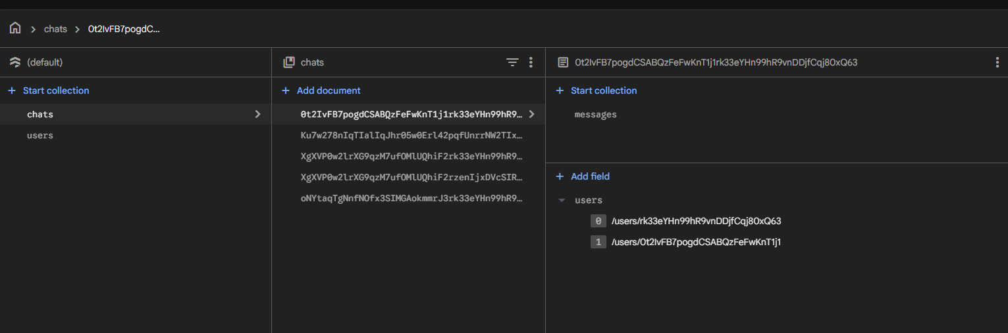
Рисунок 5 – Коллекция Chats
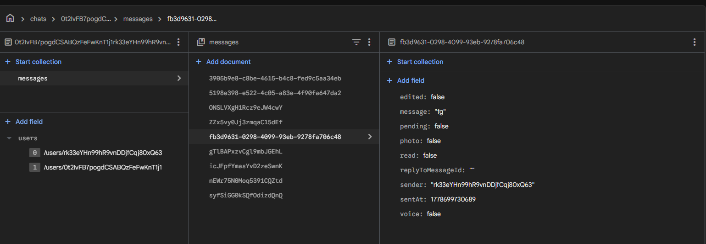
Рисунок 6 – Коллекция Messages
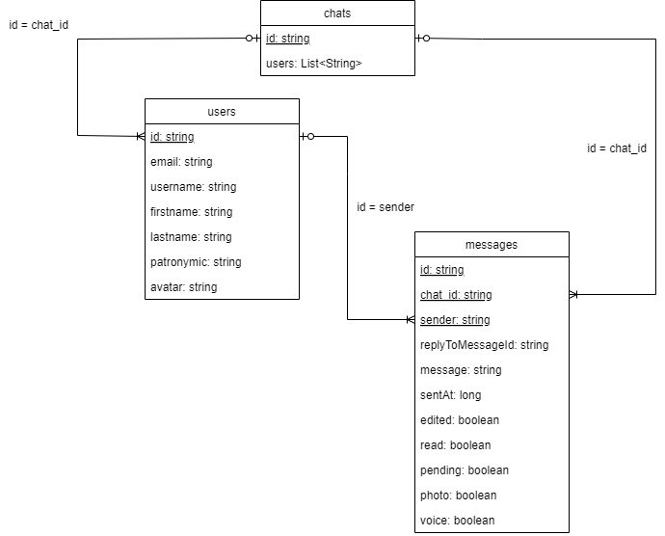
Рисунок 7 – Физическая модель данных
Для каждой группы данных в приложении создан соответствующий репозиторий, содержащий методы для добавления, удаления, обновления и чтения данных. Репозитории скрывают детали работы Firebase от пользовательского интерфейса и обеспечивают единый способ обращения к данным.

2.2 Разработка структуры программного продукта
Раздел "Разработка структуры программного продукта" описывает возможности модулей разрабатываемого приложения.
Все сущности, с которыми работает приложение, представлены моделями, репозиториями, компонентами экранов и хранилищами состояния. Структура приложения состоит из модулей app, core, data, feature и background.
В рамках упрощенной модели, используемой в пояснительной записке, структура приложения представлена тремя основными классами: Пользователь, Гость и Система.
Класс «Пользователь» имеет частный атрибут:
- Информация о пользователе.
Общие методы класса «Пользователь»:
- Авторизация ();
- Создание чата ();
- Просмотр чатов ();
- Поиск чатов ();
- Управление чатом ();
- Редактирование профиля ();
- Поиск пользователей ();
- Просмотр сообщений ();
- Отправка текстового сообщения ();
- Отправка фотографии ();
- Отправка голосового сообщения ();
- Ответ на сообщение ();
- Редактирование сообщения ();
- Удаление сообщения ();
- Просмотр вложений ();
- Просмотр и сохранение фотографии ();
- Управление настройками ();
- Просмотр справки ().
Класс «Система» имеет частные атрибуты:
- Информация о чатах;
- Информация о сообщениях;
- Информация о настройках;
- Справка;
- Информация о пользователях.
Общие методы класса «Система»:
- Обработка пользователей ();
- Запись данных в БД ();
- Получение данных из БД ().
Класс «Гость» не имеет сохраненных пользовательских данных.
Общий метод класса «Гость»:
- Регистрация ().
Для отображения структуры была построена диаграмма классов (Рисунок 8).
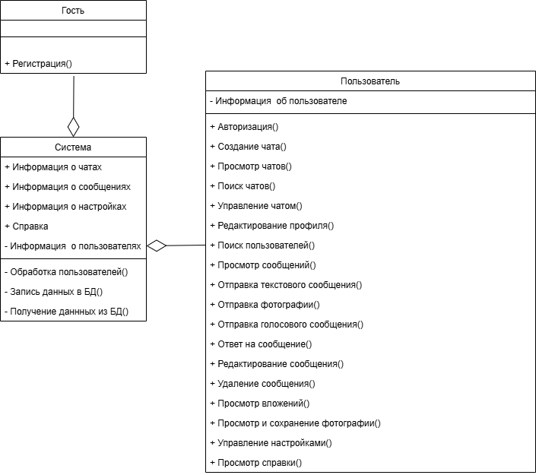
Рисунок 8 – Диаграмма классов
Класс «Пользователь» связан с классом «Система», так как пользователь взаимодействует с системой через функции авторизации, создания и управления чатами, отправки и просмотра сообщений, а также настройки профиля. Класс «Гость» также связан с классом «Система», поскольку имеет доступ к регистрации. Класс «Система» включает функции обработки пользователей, записи и получения данных из базы данных, а также предоставляет информацию о чатах, сообщениях, настройках, справке и пользователях.

2.3 Проектирование интерфейса
Графический интерфейс пользователя реализован на Jetpack Compose и построен вокруг типичных пользовательских сценариев в мессенджере: вход, список чатов, поиск пользователей, переписка, просмотр вложений, профиль, настройки и справка. Для оформления интерфейса используется собственная палитра цветов, представленная на рисунках 9–10.
На рисунке показана реализация светлой (lightColorPalette) и тёмной (darkColorPalette) цветовых палитр приложения. В светлой теме основным цветом интерфейса выступает MainColor, применяемый для акцентных элементов. Цвет HintColor используется для отображения подсказок и второстепенного текста, singleTheme задаёт основной фон элементов, а altSingleTheme — дополнительный светлый оттенок интерфейса. Цвет oppositeTheme используется для контрастного текста и иконок.
В тёмной теме используются цвета AltMainColor, AltHintColor, DarkSingleColor и DarkAltSingleColor, обеспечивающие комфортное отображение интерфейса при низком уровне освещения. Цвет RedColor применяется для предупреждений и выделения важных действий пользователя. Параметр extras отвечает за оформление дополнительных мелких элементов, а spacer используется для разделителей.
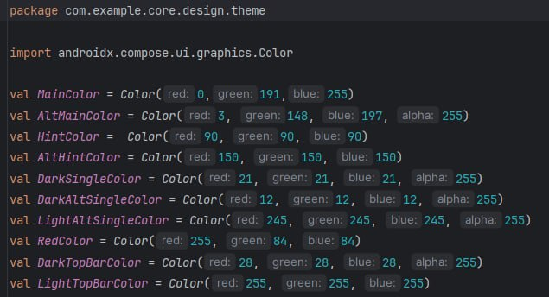
Рисунок 9 – Основная палитра цветов приложения
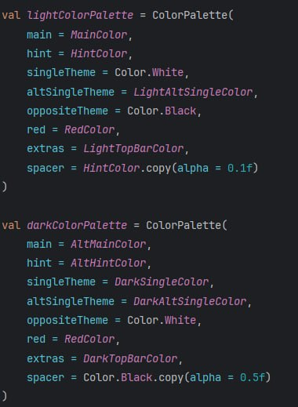
Рисунок 10 – Палитры светлой и темной темы приложения
Макеты начальных экранов отражают первый пользовательский сценарий: вход в существующую учетную запись и переход к созданию нового аккаунта. На экране авторизации предусмотрены поля электронной почты и пароля, кнопка входа и ссылка на регистрацию (Рисунок 11).
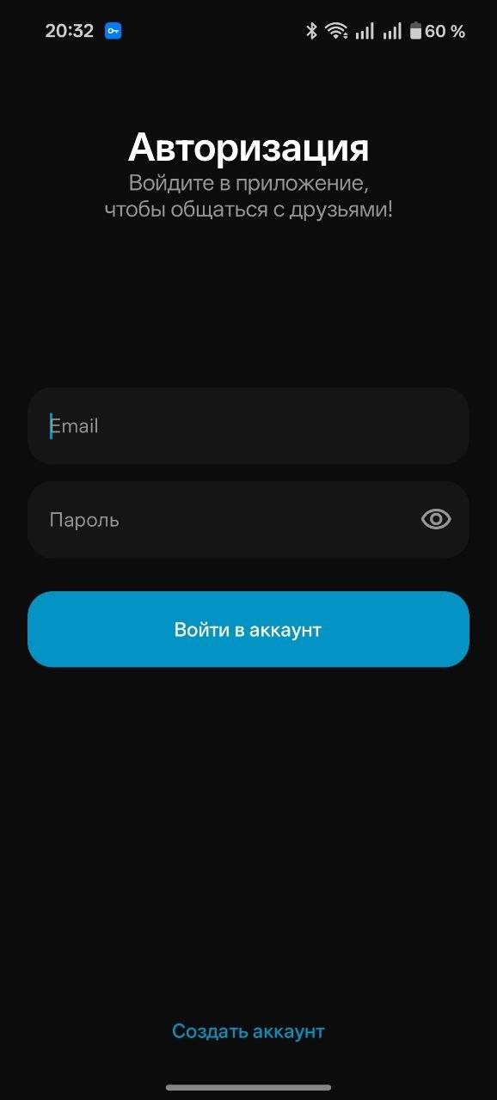
Рисунок 11 – Макет авторизации
Начальный шаг регистрации содержит ввод электронной почты и имени пользователя, после чего пользователь продолжает заполнение данных (Рисунок 11).
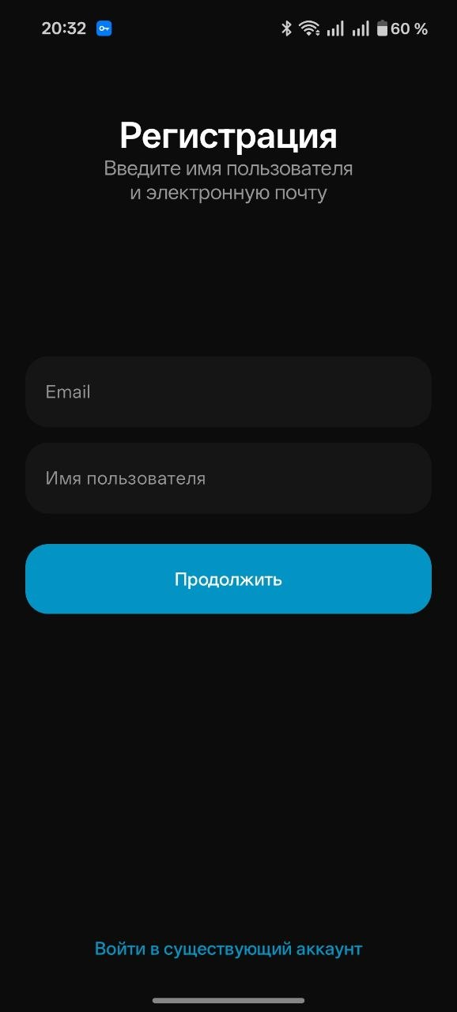
Рисунок 12 – Макет начального шага регистрации
Регистрация разделена на последовательные шаги, чтобы снизить нагрузку на пользователя и упростить проверку введенной информации. Отдельно выделены ввод имени, фамилии и отчества, а также экран создания пароля с повторным вводом для подтверждения корректности данных (Рисунок 13, 14).
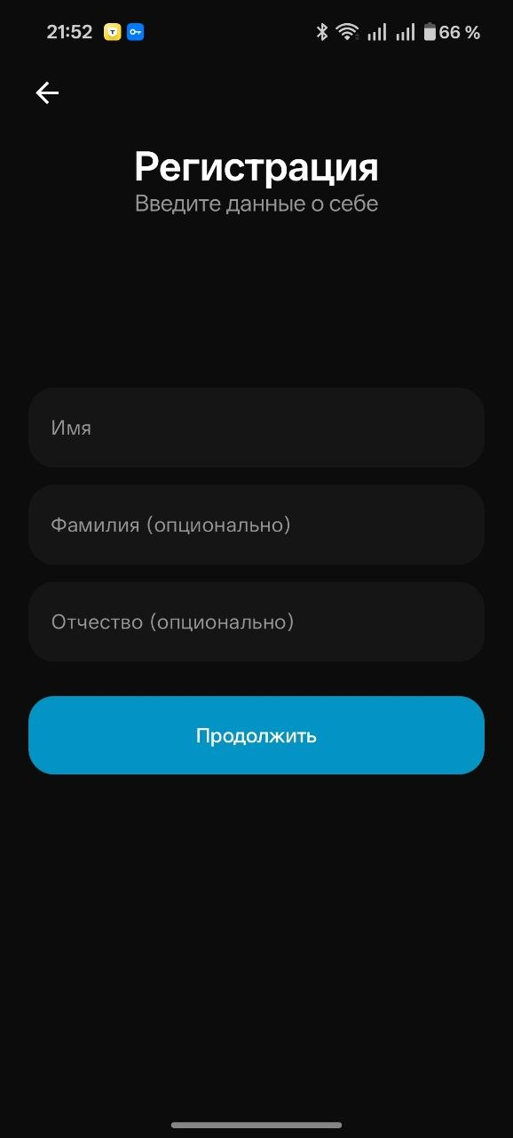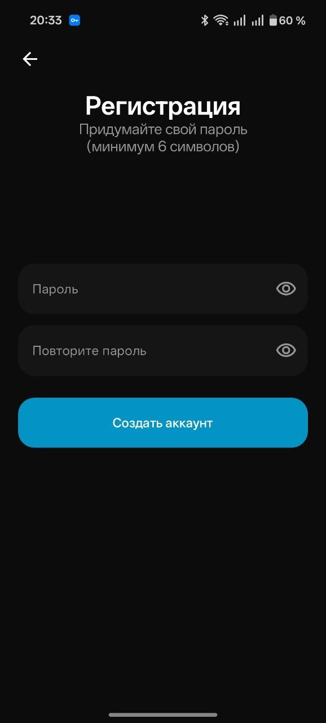
Рисунок 13, 14 – Макеты ввода личных данных и пароля при регистрации
После авторизации пользователь попадает в основной раздел со списком диалогов. В макете предусмотрены кнопка открытия бокового меню, переход к поиску, аватар собеседника, текст последнего сообщения, время отправки и индикатор состояния (Рисунок 15).

Рисунок 15 – Макет списка чатов
Поиск по чатам использует верхнюю строку ввода и отдельный блок результата, что позволяет быстро вернуться к нужной переписке (Рисунок 16).
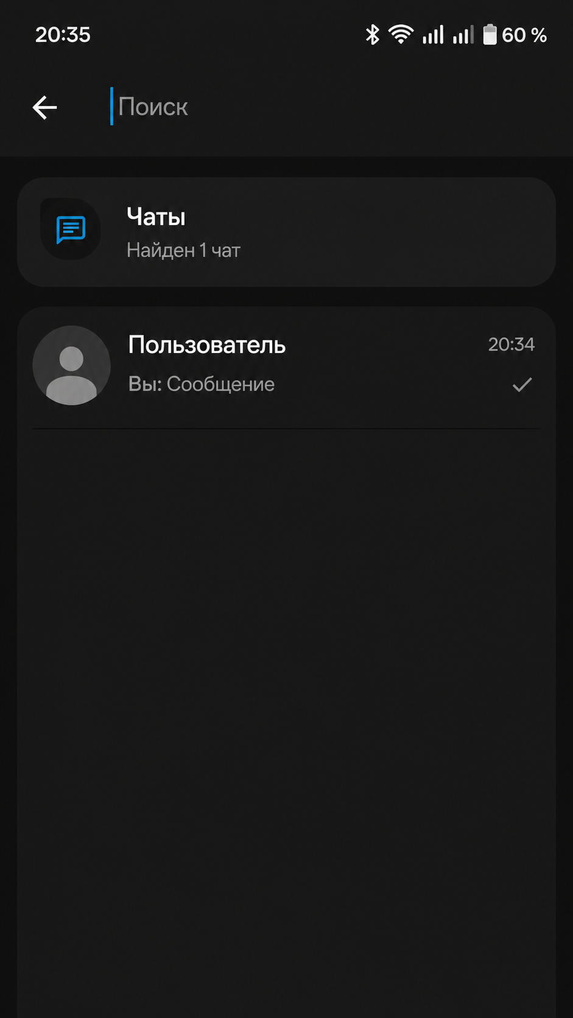
Рисунок 16 – Макет поиска по чатам
Экран поиска пользователей предназначен для нахождения собеседника и начала общения через кнопку отправки сообщения (Рисунок 17).

Рисунок 17 – Макет поиска пользователей
Окно переписки содержит верхнюю панель с возвратом и аватаром, область сообщений, дату переписки, статус доставки, поле ввода, а также кнопки прикрепления изображения и записи голосового сообщения (Рисунок 18).
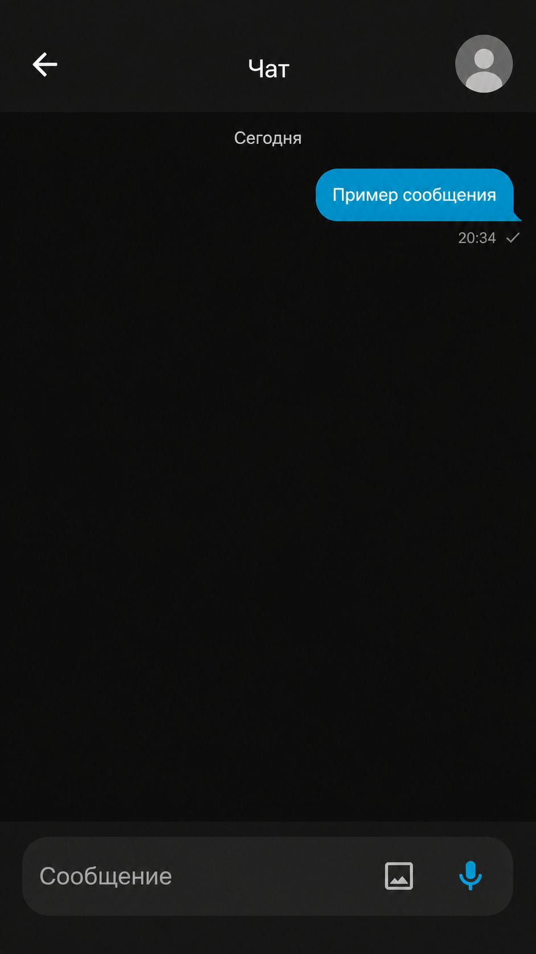
Рисунок 18 – Макет окна переписки
Макет профиля показывает данные пользователя, адрес электронной почты, имя пользователя и кнопку редактирования (Рисунок 19).
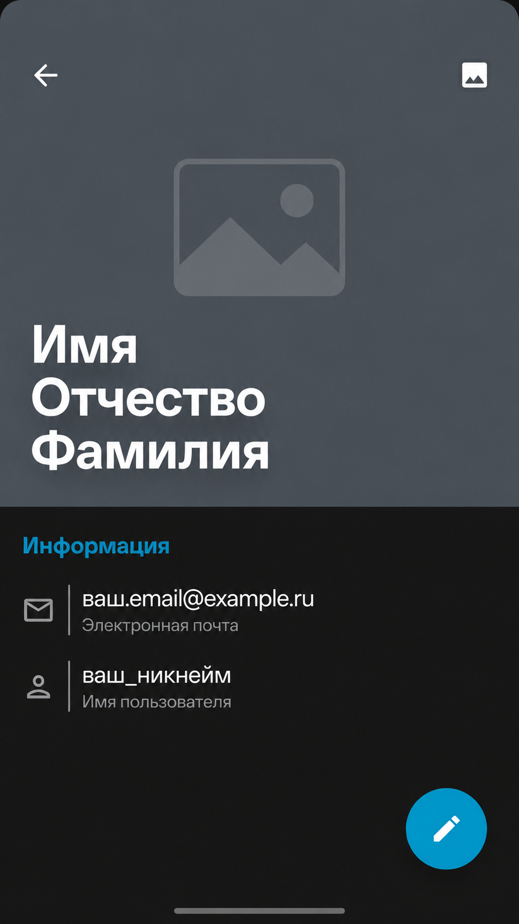
Рисунок 19 – Макет профиля
Боковое меню служит для перехода между основными разделами приложения: профилем, пользователями, настройками и справкой, а также содержит действие выхода из аккаунта (Рисунок 20).
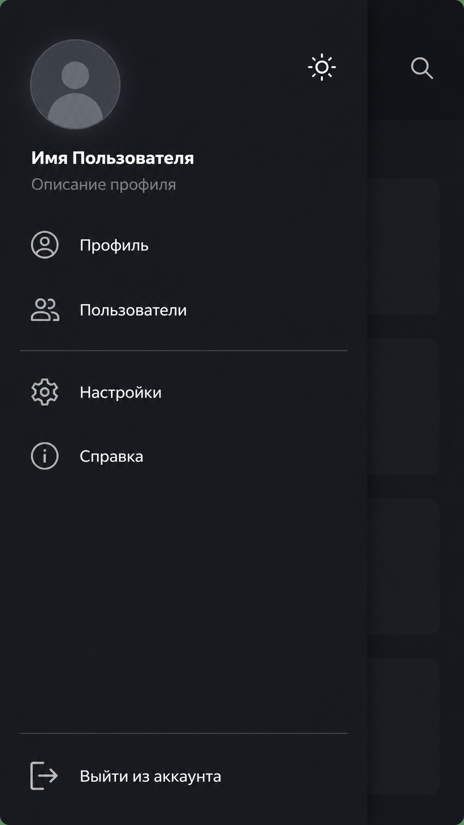
Рисунок 20 – Макет бокового меню навигации
Служебные экраны завершают структуру интерфейса приложения. В настройках сгруппированы параметры профиля, оформления, уведомлений и дополнительных возможностей, часть которых представлена переключателями и вариантами выбора (Рисунок 21).
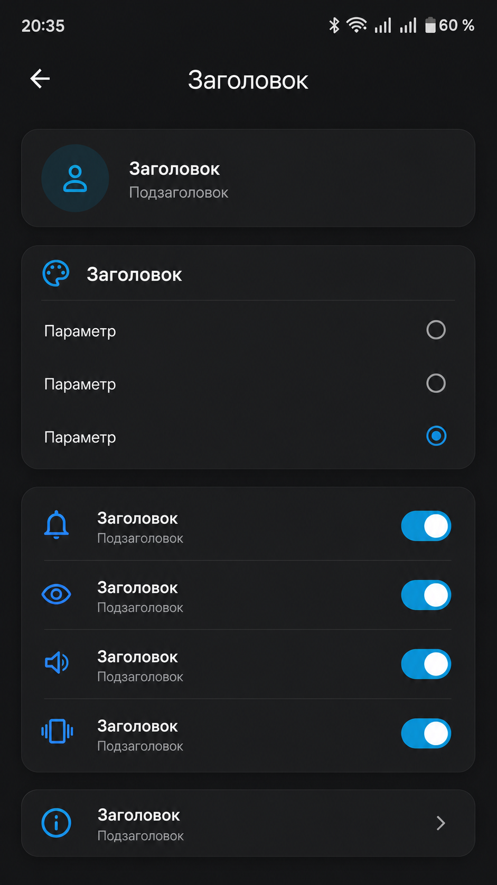
Рисунок 21 – Макет настроек
Экран справки оформлен карточками с иконками и краткими пояснениями, чтобы пользователь мог быстро получить информацию о возможностях приложения (Рисунок 22).
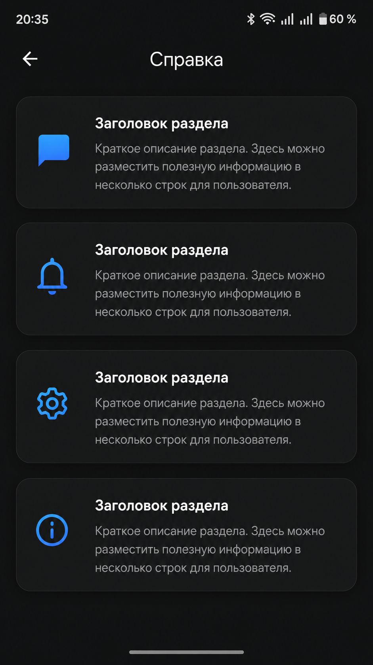
Рисунок 22 – Макет справки

2.4 Описание разработанного приложения
Для наглядного представления структуры программной системы и взаимодействия ее ключевых частей была разработана диаграмма компонентов (Рисунок 23). Данная диаграмма позволяет отобразить структуру приложения на уровне отдельных модулей, а также показать связи между ними и распределение функциональности внутри системы.
Диаграмма включает три ключевых компонента: «Пользователь», «Система» и «Гость». Каждый из них содержит набор модулей, реализующих определенный функционал приложения.
Компонент «Пользователь» содержит модули, связанные с использованием основных возможностей системы пользователем. В его состав входят: авторизация, создание чата, просмотр чатов, поиск чатов, управление чатом, редактирование профиля, поиск пользователей, просмотр сообщений, отправка текстового сообщения, отправка фотографии, отправка голосового сообщения, ответ на сообщение, редактирование сообщения, удаление сообщения, просмотр вложений, просмотр и сохранение фотографий, управление настройками и просмотр справки. Данные модули обеспечивают взаимодействие пользователя с приложением и реализуют основную функциональность мессенджера.
Компонент «Гость» предназначен для пользователей, не прошедших авторизацию в системе. Он включает модуль регистрации, позволяющий создать новую учётную запись и получить доступ к полному функционалу приложения.
Компонент «Система» выполняет роль центрального элемента структуры и отвечает за обработку пользовательских запросов и взаимодействие с базой данных. В него входят модули обработки пользователей, записи данных в БД и получения данных из БД. Этот компонент обеспечивает выполнение внутренней логики приложения, хранение информации о пользователях, сообщениях, чатах и медиафайлах, а также управление передачей данных между интерфейсом и базой данных.
Между компонентами на диаграмме отображены зависимости и связи. Пользователь взаимодействует с системой через интерфейс приложения, используя доступные ему функции. Гость также связан с системой, так как регистрация нового пользователя осуществляется посредством обращения к внутренним сервисам приложения. Компонент «Система» взаимодействует с базой данных, обеспечивая сохранение и получение всей необходимой информации.
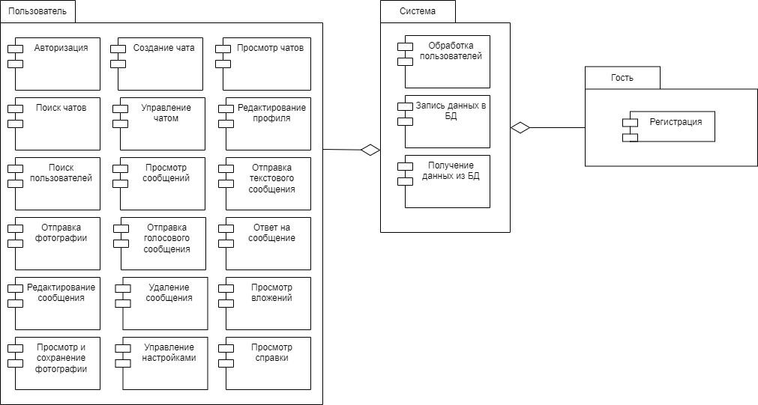
Рисунок 23 – Диаграмма компонентов
Динамика работы программной системы представлена на диаграмме деятельности (Рисунок 24).
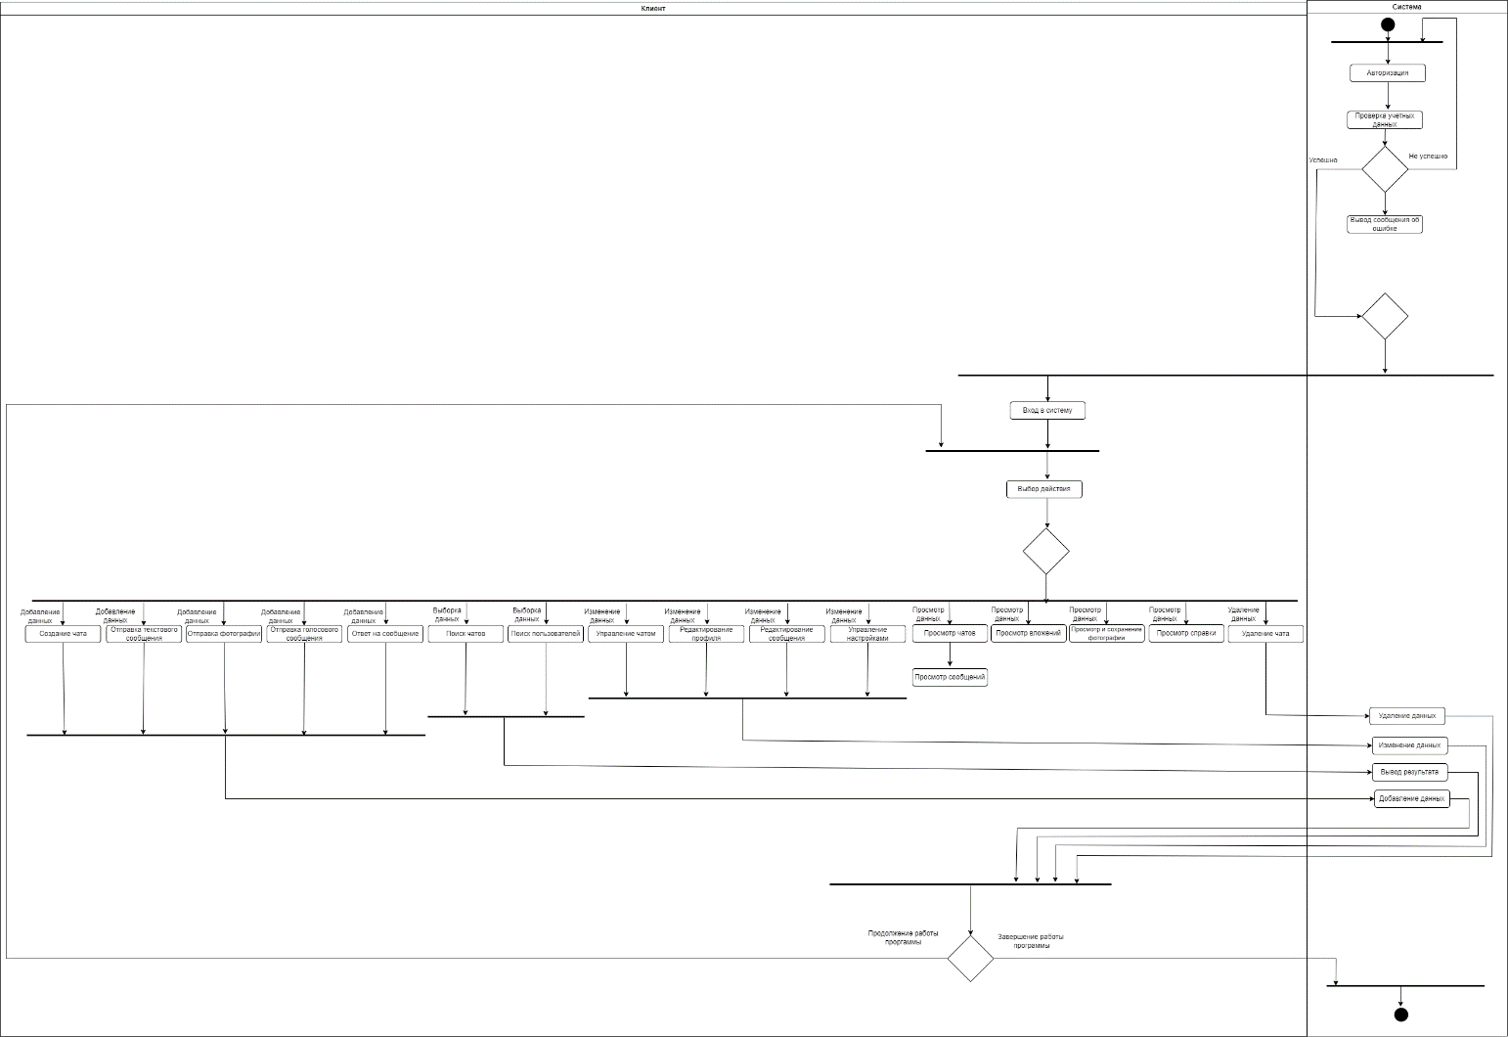
Рисунок 24 – Диаграмма деятельности
Диаграмма деятельности используется для отображения последовательности выполняемых действий, логики переходов между состояниями системы и взаимодействия пользователя с основными функциями приложения. Она позволяет наглядно продемонстрировать порядок выполнения операций, условия переходов и обработку пользовательских запросов внутри системы.
Работа приложения начинается с запуска системы, после чего пользователю отображается окно авторизации. На данном этапе гость может либо выполнить вход в существующую учётную запись, либо перейти к регистрации нового аккаунта. Для регистрации необходимо ввести основные данные пользователя, после чего система создаёт новую учётную запись и сохраняет информацию в базе данных. После успешной регистрации пользователь получает возможность авторизоваться в системе.
Во время авторизации пользователь вводит электронную почту и пароль, а система выполняет проверку введённых данных. Если данные введены неверно, отображается уведомление об ошибке, и пользователю предлагается повторить попытку входа. В случае успешной проверки выполняется переход к главному интерфейсу приложения.
После входа пользователь получает доступ к основным возможностям системы. На диаграмме представлены действия, связанные с работой мессенджера: создание чата, отправка текстовых сообщений, отправка фотографий и голосовых сообщений, просмотр вложений, редактирование и удаление сообщений, а также управление чатами. Пользователь может просматривать существующие чаты, искать пользователей, открывать переписки и взаимодействовать с другими участниками системы.
При создании нового чата система формирует новую сущность чата и сохраняет её в базе данных. В процессе общения пользователь может отправлять различные типы сообщений, которые передаются в систему, обрабатываются и сохраняются. Для каждого действия, связанного с сообщениями или чатами, система выполняет операции добавления, изменения, получения или удаления данных.
Функция управления чатом позволяет закрепить чат на главном экране, либо удалить его. Пользователь также может редактировать собственный профиль, изменять настройки приложения и просматривать справку. При необходимости доступны операции удаления сообщений.
Гость взаимодействует с системой ограниченно и имеет доступ только к функциям регистрации и перехода к авторизации. После успешного создания аккаунта гость становится зарегистрированным пользователем и получает полный доступ к функциональности приложения.
После завершения работы с приложением пользователь может завершить текущую сессию, а система корректно завершает выполнение процессов и закрывает соединение с базой данных.

2.5 Тестирование
Тестирование программного обеспечения необходимо для обеспечения качества и надежности DanTalk. Благодаря тестированию можно убедиться, что приложение выполняет свои функции правильно, стабильно работает при различных условиях, корректно обрабатывает сеть и соответствует заданным требованиям. В рамках проекта было проведено юнит-тестирование, функциональное, интеграционное и системное тестирование.
В первую очередь проводится юнит-тестирование, поскольку оно позволяет выявить ошибки в отдельных методах до объединения компонентов. Для DanTalk это особенно важно при проверке валидации данных, преобразования моделей, формирования сообщений, обработки ответов и состояния интернет-соединения.
Юнит-тестирование — это метод тестирования, при котором проверяются отдельные компоненты программы в изоляции от остальных. Обычно такими компонентами выступают функции, методы, классы репозиториев или преобразователи данных.
Для проведения юнит-тестирования необходимо предварительно настроить соответствующую среду. В приложении DanTalk тестирование выполнялось с использованием JUnit и стандартных средств Android-проекта. Перед созданием тестов необходимо убедиться, что в файлах Gradle подключены соответствующие зависимости (Рисунок 19).
Рисунок 19 – Зависимости для юнит-тестирования
В рамках юнит-тестирования был создан тестовый класс DanTalkUnitTest (Рисунок 20), который содержит набор методов, отображенных на рисунках 21-27. Каждый метод проверяет корректность выполнения отдельной функции приложения.
Рисунок 20 – Класс для юнит-тестирования

Рисунок 21 – Метод для юнит-тестирования регистрации

Рисунок 22 – Метод для юнит-тестирования входа
Рисунок 23 – Метод для юнит-тестирования отправки сообщения
Рисунок 24 – Метод для юнит-тестирования отправки вложения
Рисунок 25 – Метод для юнит-тестирования редактирования и удаления сообщения

Рисунок 26 – Метод для юнит-тестирования ответа на сообщение

Рисунок 27 – Метод для юнит-тестирования просмотра вложений
Перечень основных проверок, выполненных в рамках модульного тестирования, представлен в таблице 1.

Таблица 1 – Тест-кейсы модульного тестирования DanTalk
ID | Проверяемый модуль | Входные данные | Цель проверки | Ожидаемый результат | Результат
U1 | AuthRepository | Пустые поля регистрации | Проверка валидации обязательных данных | Регистрация не выполняется, возвращается ошибка | Пройдено
U2 | AuthRepository | Email: user@mail.ru; пароль: 123456 | Проверка корректных данных авторизации | Данные принимаются, формируется успешный результат входа | Пройдено
U3 | MessageMapper | Текст сообщения: Привет | Проверка формирования модели текстового сообщения | Создается сообщение с отправителем, текстом и временем отправки | Пройдено
U4 | StorageRepository | URI изображения из галереи | Проверка обработки результата загрузки фотографии | Формируется ссылка publicUrl и тип вложения photo | Пройдено
U5 | ReplyModel | Исходное сообщение и текст ответа | Проверка заполнения данных ответа | В модели сохраняются id, автор и краткий текст исходного сообщения | Пройдено
U6 | ChatRepository | Id собственного сообщения и новый текст | Проверка редактирования и удаления сообщения | Текст обновляется, при удалении сообщение исключается из списка | Пройдено
U7 | AttachmentsStore | Список сообщений с фотографиями и текстом | Проверка фильтрации вложений | В список вложений попадают только сообщения с изображениями | Пройдено
U8 | NetworkMonitor | Отсутствует фактический доступ к интернету | Проверка состояния сети | Фиксируется состояние offline, отображается предупреждение | Пройдено
Все юнит-тесты были успешно выполнены, что подтверждает корректность работы основных функций приложения (Рисунок 28).
Рисунок 28 – Успешное выполнение юнит-тестов
Даже при корректной работе отдельных компонентов при объединении интерфейса, репозиториев, Firebase, Supabase и фоновых сервисов могут возникнуть ошибки передачи данных или потери состояния. Такие ошибки позволяет выявить интеграционное тестирование.
В рамках разработки Android-приложения интеграционное тестирование проводилось для проверки переходов между экранами и взаимодействия модулей, участвующих в этих переходах: Compose-интерфейса, компонентов Decompose, хранилищ MVIKotlin, репозиториев data-слоя, Firebase Authentication, Cloud Firestore, Supabase Storage и Firebase Cloud Messaging.
Разработка интеграционных тест-кейсов, представленных в таблицах 2-10, необходима для системного подхода к проверке взаимодействия между модулями приложения. Интеграционные тест-кейсы описывают конкретные пользовательские сценарии, в которых одновременно участвуют интерфейс, бизнес-логика и облачные сервисы.
Перед проведением интеграционного тестирования был создан управляющий граф программы (Рисунок 29). Узлы графа соответствуют основным состояниям приложения: 1 – запуск, 2 – авторизация, 3-5 – этапы регистрации, 6 – список чатов, 7 – чат, 8 – поиск чатов, 9 – профиль, 10 – поиск пользователей, 11 – настройки, 12 – справка, 13 – закрытие приложения. Интеграционные тесты построены как проходы по этим ветвям.
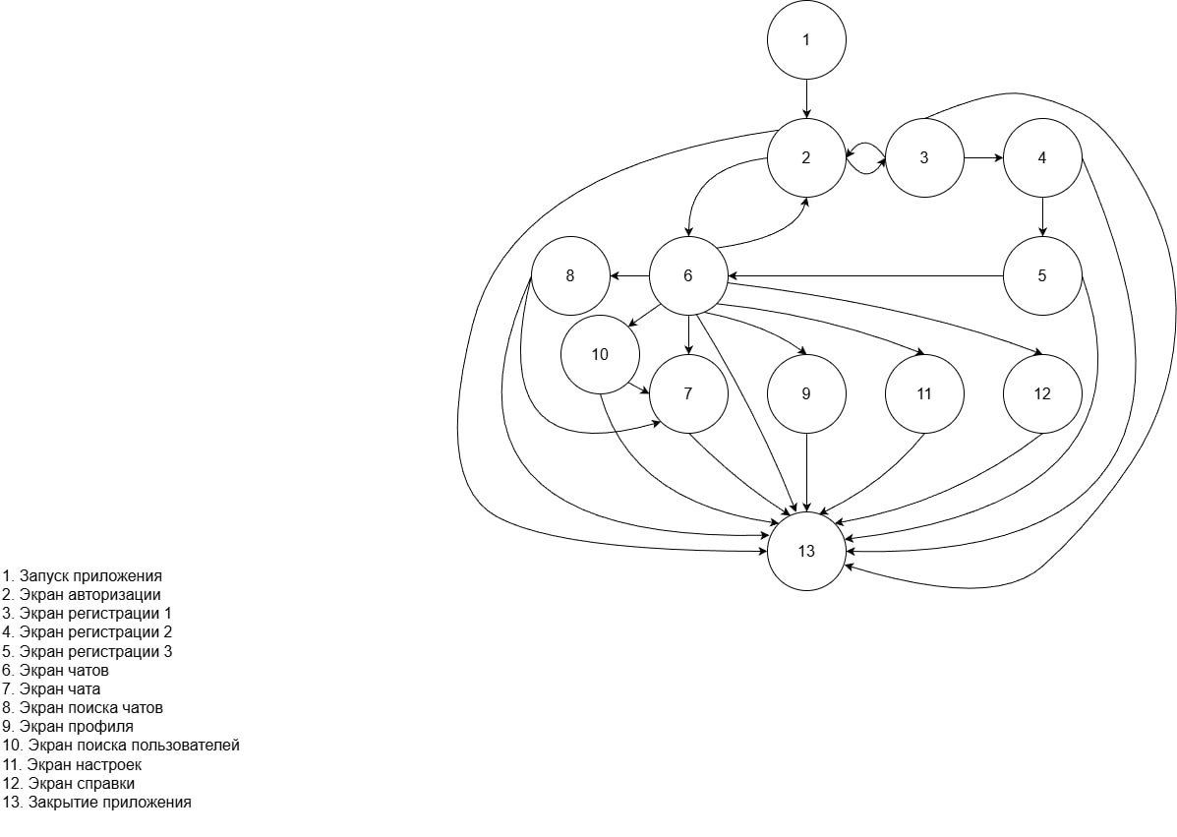
Рисунок 29 – Управляющий граф программы
Тестовые пути:
Т1: 1-2-6-13 – запуск, авторизация, список чатов, закрытие приложения
Т2: 1-2-3-4-5-6-13 – регистрация нового пользователя, список чатов, закрытие приложения
Т3: 1-2-6-8-13 – авторизация, список чатов, поиск чатов, закрытие приложения
Т4: 1-2-6-10-7-13 – авторизация, поиск пользователя, открытие чата, закрытие приложения
Т5: 1-2-6-7-13 – авторизация, открытие существующего чата, закрытие приложения
Т6: 1-2-6-9-13 – авторизация, профиль пользователя, закрытие приложения
Т7: 1-2-6-11-13 – авторизация, настройки приложения, закрытие приложения
Т8: 1-2-6-12-13 – авторизация, справка, закрытие приложения
Т9: 1-2-3-2-6-13 – переход к регистрации, возврат к авторизации, вход, закрытие приложения

Таблица 2 – Тест-кейс интеграционного тестирования авторизации и открытия списка чатов
ID | Входные данные | Цель | Последовательность действий | Ожидаемый результат | Результат
A1 | Email и пароль не введены | Проверка обработки пустых данных на узле 2 | 1. Запустить приложение (1) 2. Оставить поля пустыми на экране авторизации (2) 3. Нажать кнопку входа | Переход к узлу 6 не выполняется, отображается сообщение об ошибке | Ошибка отображена
A2 | Email: user@mail.ru; пароль: 123456 | Проверка перехода 1-2-6 | 1. Запустить приложение (1) 2. Ввести корректные данные (2) 3. Нажать кнопку входа | Пользователь авторизуется, открывается экран чатов (6) | Переход выполнен
A3 | Активная сессия пользователя | Проверка восстановления состояния при повторном запуске | 1. Запустить приложение (1) 2. Дождаться проверки сессии | Приложение автоматически открывает список чатов (6) | Сессия восстановлена
A4 | Экран авторизации | Проверка перехода 2-13 | 1. Открыть экран авторизации (2) 2. Закрыть приложение | Приложение завершается без потери состояния и аварийного завершения | Закрытие выполнено

Таблица 3 – Тест-кейс интеграционного тестирования регистрации пользователя
ID | Входные данные | Цель | Последовательность действий | Ожидаемый результат | Результат
B1 | Команда перехода к регистрации | Проверка перехода 2-3 | 1. Запустить приложение (1) 2. На экране авторизации нажать регистрацию | Открывается первый экран регистрации (3) | Переход выполнен
B2 | Часть обязательных полей не заполнена | Проверка валидации на экранах 3-5 | 1. Перейти к регистрации (3) 2. Оставить обязательное поле пустым 3. Попробовать продолжить | Переход к следующему экрану не выполняется, отображается ошибка | Ошибка отображена
B3 | Email, имя пользователя, ФИО и пароль | Проверка пути 1-2-3-4-5-6 | 1. Открыть регистрацию (3) 2. Заполнить данные на экранах 3, 4 и 5 3. Подтвердить регистрацию | Создается учетная запись, данные сохраняются, открывается список чатов (6) | Регистрация выполнена
B4 | Кнопка возврата с регистрации | Проверка перехода 3-2 | 1. Открыть первый экран регистрации (3) 2. Выполнить возврат к авторизации | Пользователь возвращается на экран авторизации (2), введенные данные не ломают состояние | Возврат выполнен

Таблица 4 – Тест-кейс интеграционного тестирования поиска чатов
ID | Входные данные | Цель | Последовательность действий | Ожидаемый результат | Результат
C1 | Список существующих чатов | Проверка перехода 6-8 | 1. Авторизоваться 2. На экране чатов (6) открыть поиск чатов | Открывается экран поиска чатов (8) | Переход выполнен
C2 | Пустой поисковый запрос | Проверка обработки пустого запроса | 1. Открыть поиск чатов (8) 2. Оставить строку поиска пустой | Список не фильтруется некорректно, приложение не завершает работу | Работа корректна
C3 | Фрагмент имени или последнего сообщения | Проверка фильтрации списка чатов | 1. Ввести поисковый запрос 2. Просмотреть результат | Отображаются только подходящие диалоги, данные берутся из списка чатов | Фильтрация выполнена
C4 | Экран поиска чатов | Проверка перехода 8-13 | 1. Открыть поиск чатов (8) 2. Закрыть приложение | Приложение корректно завершает работу из экрана поиска | Закрытие выполнено

Таблица 5 – Тест-кейс интеграционного тестирования поиска пользователя и открытия чата
ID | Входные данные | Цель | Последовательность действий | Ожидаемый результат | Результат
D1 | Команда поиска пользователя | Проверка перехода 6-10 | 1. Авторизоваться 2. На экране чатов (6) нажать поиск пользователя | Открывается экран поиска пользователей (10) | Переход выполнен
D2 | Имя пользователя: dan | Проверка поиска существующего пользователя | 1. Ввести имя пользователя 2. Дождаться результата поиска | Отображается найденный профиль пользователя | Пользователь найден
D3 | Выбранный пользователь | Проверка перехода 10-7 | 1. Выбрать найденного пользователя 2. Нажать открытие чата | Создается новый чат или открывается существующий экран чата (7) | Чат открыт
D4 | Несуществующее имя пользователя | Проверка обработки пустого результата | 1. Ввести несуществующее имя 2. Запустить поиск | Список результатов пустой, приложение показывает корректное состояние | Пустой результат обработан
Таблица 6 – Тест-кейс интеграционного тестирования экрана чата
ID | Входные данные | Цель | Последовательность действий | Ожидаемый результат | Результат
E1 | Существующий диалог | Проверка перехода 6-7 | 1. Открыть список чатов (6) 2. Выбрать диалог | Открывается экран чата (7), загружается история сообщений | Чат открыт
E2 | Текст: Привет | Проверка взаимодействия UI, хранилища состояния и репозитория | 1. Открыть чат (7) 2. Ввести текст 3. Отправить сообщение | Сообщение отображается в чате и сохраняется в Firestore | Сообщение отправлено
E3 | Фотография или голосовая запись | Проверка взаимодействия чата с Supabase Storage | 1. Выбрать вложение или записать голос 2. Дождаться загрузки 3. Отправить | В чат добавляется сообщение со ссылкой на загруженный файл | Вложение отправлено
E4 | Экран чата | Проверка перехода 7-13 | 1. Находясь в чате (7), закрыть приложение | Приложение завершается без повреждения состояния переписки | Закрытие выполнено

Таблица 7 – Тест-кейс интеграционного тестирования профиля пользователя
ID | Входные данные | Цель | Последовательность действий | Ожидаемый результат | Результат
F1 | Команда открытия профиля | Проверка перехода 6-9 | 1. Авторизоваться 2. На экране чатов (6) открыть профиль | Открывается экран профиля (9), отображаются данные пользователя | Переход выполнен
F2 | Новые личные данные | Проверка сохранения изменений профиля | 1. Открыть профиль (9) 2. Изменить данные 3. Нажать сохранение | Данные обновляются в профиле и хранилище приложения | Профиль изменен
F3 | Изображение аватарки | Проверка загрузки аватарки | 1. Выбрать изображение 2. Дождаться загрузки 3. Сохранить профиль | Файл загружается в Supabase, ссылка сохраняется в данных пользователя | Аватарка изменена
F4 | Экран профиля | Проверка перехода 9-13 | 1. Открыть профиль (9) 2. Закрыть приложение | Приложение завершается без потери сохраненных данных | Закрытие выполнено

Таблица 8 – Тест-кейс интеграционного тестирования настроек приложения
ID | Входные данные | Цель | Последовательность действий | Ожидаемый результат | Результат
G1 | Команда открытия настроек | Проверка перехода 6-11 | 1. Авторизоваться 2. На экране чатов (6) открыть настройки | Открывается экран настроек (11) | Переход выполнен
G2 | Переключатель уведомлений | Проверка изменения состояния уведомлений | 1. Открыть настройки (11) 2. Изменить состояние уведомлений | Настройка сохраняется и учитывается при обработке уведомлений | Настройка сохранена
G3 | Выбор темы оформления | Проверка применения параметров интерфейса | 1. Открыть настройки 2. Выбрать тему 3. Вернуться к экрану приложения | Интерфейс применяет выбранную тему без перезапуска приложения | Тема применена
G4 | Экран настроек | Проверка перехода 11-13 | 1. Открыть настройки (11) 2. Закрыть приложение | Приложение завершается корректно, выбранные настройки сохраняются | Закрытие выполнено

Таблица 9 – Тест-кейс интеграционного тестирования справки
ID | Входные данные | Цель | Последовательность действий | Ожидаемый результат | Результат
H1 | Команда открытия справки | Проверка перехода 6-12 | 1. Авторизоваться 2. На экране чатов (6) открыть справку | Открывается экран справки (12) | Переход выполнен
H2 | Содержимое справки | Проверка отображения справочной информации | 1. Открыть справку (12) 2. Просмотреть разделы описания функций | Отображается описание основных возможностей DanTalk | Справка отображена
H3 | Экран справки | Проверка перехода 12-13 | 1. Открыть справку (12) 2. Закрыть приложение | Приложение завершается корректно из справочного экрана | Закрытие выполнено

Таблица 10 – Тест-кейс интеграционного тестирования переходов завершения приложения
ID | Входные данные | Цель | Последовательность действий | Ожидаемый результат | Результат
I1 | Экран авторизации | Проверка ребра 2-13 | 1. Запустить приложение (1) 2. Оставаться на авторизации (2) 3. Закрыть приложение | Приложение завершается без ошибки | Закрытие выполнено
I2 | Экраны регистрации 4 и 5 | Проверка завершения с промежуточных экранов регистрации | 1. Перейти на экран регистрации 2 или 3 (4 или 5) 2. Закрыть приложение | Приложение завершает работу, частично введенные данные не сохраняются как учетная запись | Закрытие выполнено
I3 | Экран поиска чатов | Проверка ребра 8-13 | 1. Открыть поиск чатов (8) 2. Закрыть приложение | Приложение завершается без сбоя фильтрации и состояния списка | Закрытие выполнено
I4 | Экраны чата, профиля, настроек и справки | Проверка ребер 7-13, 9-13, 11-13, 12-13 | 1. Последовательно открыть каждый экран 2. Закрыть приложение с текущего экрана | На каждом экране приложение закрывается корректно, сохраненные данные не теряются | Закрытие выполнено
Системное тестирование представляет собой финальный этап, при котором проверяется работа DanTalk в целом. Целью является выявление ошибок во взаимодействии модулей, проверка стабильности, производительности, корректной работы с сетью, памятью и пользовательским интерфейсом. Для системного тестирования использовался Android Profiler.
Использование Android Profiler позволяет увидеть, как приложение загружает процессор, распределяет память, работает с сетью и обновляет интерфейс. Эти данные помогают выявить лишние перерисовки, утечки памяти, чрезмерные фоновые задачи и другие проблемы, влияющие на качество мессенджера.
На рисунке 34 представлен график использования центрального процессора приложением. График демонстрирует, что при открытии чата, отправке сообщений и просмотре вложений приложение не вызывает перегрузки процессора.

Рисунок 34 – График использования центрального процессора
График, представленный на рисунке 35, отражает распределение и использование оперативной памяти приложением. Небольшие всплески связаны с загрузкой изображений и построением экранов, после чего память освобождается сборщиком мусора.
Рисунок 35 – График распределения оперативной памяти
Рисунок 36 отображает активность пользовательского интерфейса в MainActivity. Равномерное распределение событий отрисовки подтверждает стабильную работу Compose-интерфейса без избыточных обновлений.
Рисунок 36 – Активность пользовательского интерфейса
Таким образом, проведенное системное тестирование позволило убедиться в корректной работе DanTalk, стабильном использовании ресурсов и отсутствии критичных проблем производительности.

3 Документирование приложения

3.1 Руководство пользователя
Приложение DanTalk предназначено для обмена сообщениями между пользователями Android-устройств. Оно позволяет регистрироваться, авторизоваться, искать людей, открывать личные чаты, отправлять текст, фотографии и голосовые сообщения, отвечать на сообщения, редактировать и удалять свои сообщения, просматривать вложения и получать уведомления.
Для начала использования необходимо установить APK-файл приложения. Готовая debug-сборка находится в проекте по пути app/build/outputs/apk/debug/app-debug.apk. После переноса файла на Android-устройство необходимо разрешить установку приложений из неизвестных источников и запустить установку. Окно с файлом приложения показано на рисунке 37.

Рисунок 37 – Файл APK приложения DanTalk

Исходный код приложения находится в проекте DanTalk-dev. В репозитории размещены модули app, core, data, feature и background, файлы Gradle, ресурсы приложения и конфигурация Firebase. Структура репозитория показана на рисунке 38, а пример расположения APK-файла — на рисунке 39.
Рисунок 38 – Репозиторий приложения DanTalk

Рисунок 39 – Файл APK в репозитории
После установки приложение можно запустить с рабочего стола устройства. При первом запуске отображается экран авторизации.
На экране авторизации (Рисунок 40) пользователь вводит адрес электронной почты и пароль. Если учетная запись уже создана, необходимо нажать кнопку входа. Если пользователь еще не зарегистрирован, он может перейти к экрану регистрации.
Рисунок 40 – Экран авторизации
На экране регистрации пользователь указывает электронную почту, имя пользователя, фамилию, имя, отчество и пароль. После успешной регистрации данные сохраняются в Firebase, а пользователь может перейти к авторизации.
На экране регистрации (Рисунок 41) все обязательные поля должны быть заполнены корректно. Если данные введены неверно, приложение отображает сообщение об ошибке.

Рисунок 41 – Экран регистрации
После входа открывается главный экран со списком чатов. В верхней части находится панель DanTalk, кнопка поиска и аватарка пользователя. В списке отображаются диалоги, последние сообщения и время активности.
На главном экране (Рисунок 42) можно открыть существующий чат или перейти к поиску пользователей.
Рисунок 42 – Главный экран со списком чатов
Для начала переписки с новым человеком необходимо открыть экран поиска пользователей. В поле поиска вводится имя пользователя, после чего приложение отображает найденные профили. При выборе пользователя открывается личный чат.
Экран поиска пользователей содержит строку ввода, список найденных людей и краткую информацию о каждом профиле.
По умолчанию открывается вкладка поиска (Рисунок 43), где пользователь может ввести имя собеседника.
Рисунок 43 – Экран поиска пользователей
При выборе найденного человека открывается экран переписки. В нем отображаются сообщения, аватарка и имя собеседника, строка ввода и кнопки для отправки текста, фотографии и голосового сообщения.
Рисунок 44 – Экран переписки
Для отправки голосового сообщения необходимо нажать кнопку микрофона, записать голос и завершить запись. После этого аудиофайл загружается в Supabase Storage, а в чат отправляется сообщение со ссылкой и длительностью записи.
Рисунок 45 – Отправка голосового сообщения
Для работы с сообщением необходимо выполнить долгое нажатие по своему сообщению. После этого откроется меню действий, где доступны ответ, редактирование и удаление.
Рисунок 46 – Действия с сообщением
При выборе действия ответа над строкой ввода появляется блок исходного сообщения. После отправки новый текст сохраняет ссылку на сообщение, на которое пользователь отвечал.
На экране ответа (Рисунок 47) пользователь видит автора исходного сообщения и короткий фрагмент текста.
Рисунок 47 – Ответ на сообщение
В чате доступна кнопка «Посмотреть вложения». При нажатии открывается список всех фотографий текущего диалога. Это позволяет быстро найти изображения без прокрутки всей переписки.
Рисунок 48 – Просмотр вложений
При нажатии на фотографию она открывается в полноэкранном режиме. Пользователь может рассмотреть изображение, закрыть просмотр или сохранить файл в галерею устройства.
На экране просмотра фотографии (Рисунок 49) изображение занимает основную область, а сверху расположены кнопки закрытия и скачивания.
Рисунок 49 – Просмотр фотографии
Для сохранения изображения необходимо нажать кнопку скачивания. После успешного сохранения приложение показывает сообщение, а файл появляется в галерее устройства.
Функция скачивания (Рисунок 50) использует системное хранилище Android и сохраняет изображение как файл JPEG.
Рисунок 50 – Скачивание фотографии
Экран профиля позволяет просмотреть и изменить данные пользователя. Здесь отображается аватарка, имя пользователя, электронная почта и личные данные.
На экране профиля (Рисунок 51) пользователь может перейти к изменению аватарки и сохранению обновленных данных.

Рисунок 51 – Экран профиля
Для изменения аватарки необходимо выбрать изображение из галереи. Приложение загрузит файл в Supabase Storage и обновит ссылку на изображение в профиле пользователя.
Рисунок 52 – Изменение аватарки
В настройках пользователь может управлять уведомлениями, выбрать тему оформления и открыть справку. Цвет верхней панели соответствует основному стилю приложения.
Экран настроек (Рисунок 53) содержит переключатель уведомлений и элементы управления темой приложения.
Рисунок 53 – Экран настроек
Экран справки содержит краткое описание основных возможностей DanTalk: регистрация, поиск пользователей, отправка сообщений, вложения, голосовые сообщения, ответы, редактирование и удаление сообщений.
На экране справки (Рисунок 54) пользователь может быстро понять назначение разделов приложения.
Рисунок 54 – Экран справки
Если Wi-Fi или мобильная сеть включены, но фактического доступа к интернету нет, приложение отображает предупреждение. При наличии реального доступа к сети предупреждение не показывается.
Экран предупреждения (Рисунок 55) помогает понять, почему сообщения или вложения временно не отправляются.
Рисунок 55 – Предупреждение об отсутствии интернета
При получении нового сообщения приложение показывает системное уведомление DanTalk. Нажатие на уведомление открывает приложение, после чего пользователь может перейти к нужному чату.
На экране уведомления (Рисунок 56) отображается имя отправителя и краткий текст входящего сообщения.

Рисунок 56 – Уведомление о новом сообщении
Все основные данные переписки сохраняются в Firebase Cloud Firestore, а медиафайлы — в Supabase Storage. Благодаря этому приложение может хранить историю сообщений, показывать вложения и синхронизировать данные между запусками.
Интерфейс DanTalk адаптирован под мобильные устройства. Кнопки имеют удобный размер, сообщения визуально разделены, аватарки отображаются корректно, а TopBar и элементы настроек выдержаны в цветах приложения.
Таким образом, приложение объединяет основные возможности современного мессенджера в одном мобильном интерфейсе: личные чаты, мультимедийные сообщения, голосовые записи, ответы, вложения, профиль, настройки и уведомления.

Заключение
Внедрение мобильных технологий в сферу повседневного общения является актуальным и востребованным направлением. Разработанное приложение DanTalk позволяет пользователям обмениваться сообщениями, фотографиями и голосовыми записями, быстро находить собеседников, управлять профилем и получать уведомления о новых сообщениях.
Преимущества данного решения заключаются в удобстве и целостности пользовательского сценария. В одном приложении объединены авторизация, поиск пользователей, личные диалоги, отправка текста, изображений и голосовых сообщений, ответы на сообщения, редактирование и удаление сообщений, просмотр вложений и сохранение фотографий.
Приложение написано на языке Kotlin с использованием Jetpack Compose, Decompose, MVIKotlin и Koin. Для хранения структурированных данных используются Firebase Authentication и Cloud Firestore, для уведомлений — Firebase Cloud Messaging, а для файлов — Supabase Storage.
Интерфейс выполнен в фирменной голубой палитре DanTalk. TopBar, кнопки, аватарки, сообщения и экраны настроек оформлены единообразно, что делает приложение понятным и визуально целостным.
В процессе разработки были использованы диаграммы вариантов использования, концептуальная модель, ER-диаграмма, диаграмма классов, диаграмма компонентов, диаграмма деятельности и управляющий граф программы. Они позволили описать структуру данных, архитектуру приложения и основные пользовательские сценарии.
Разработка приложения имеет потенциал для дальнейшего развития. В будущем DanTalk можно расширить групповыми чатами, звонками, дополнительными настройками приватности, реакциями на сообщения и улучшенной синхронизацией вложений.
Данная работа достигла своей цели — разработано мобильное приложение DanTalk для обмена сообщениями с поддержкой мультимедийных вложений, голосовых сообщений, ответов, уведомлений и проверки интернет-соединения.

Список использованной литературы
1. Android Developers. Jetpack Compose Documentation. 2. Google Firebase Documentation. 3. Supabase Storage Documentation. 4. Kotlin Language Documentation. 5. Arkivanov Decompose Documentation. 6. Koin Documentation. 7. Android Developers. Android Profiler Documentation.

Приложение

